福建省建阳监狱二、四人位上下铺铁床（含床板）采购项目（二次）
网上竞价文件

项目编号：JJZB-WJ-2024003-1
项目名称：福建省建阳监狱二、四人位上下铺铁床（含床板）
采购项目（二次）

采购人：福建省建阳监狱
福建杰俊招标代理有限公司
二〇二四年十月

第一章 网上竞价邀请
福建杰俊招标代理有限公司受福建省建阳监狱的委托，现通过网上竞价的方式选择福建省建阳监狱二、四人位上下铺铁床（含床板）采购项目（二次）的成交供应商。现邀请合格的供应商对本项目进行网上竞价。
1.项目编号：JJZB-WJ-2024003-1
2.项目名称：福建省建阳监狱二、四人位上下铺铁床（含床板）采购项目（二次）
3.网上竞价货物名称、数量及主要技术规格售后服务要求等详见“第二章 网上竞价内容及要求”。
4.报名及竞价时间安排：
报名开始时间：2024年10月30日08:30:00
报名截止时间：2024年11月01日17:00:00
网上竞价开始时间：2024年11月04日09:00:00
网上竞价截止时间：2024年11月04日11:00:00
5.供应商资格要求
（1）有能力提供本网上竞价文件所述货物、服务和工程的法人、事业单位及其他组织均可能成为合格的供应商；

（2）供应商应提供以下证明材料：
①供应商为企业（或个体工商户）的，提供有效的营业执照复印件；供应商为事业单位的，提供有效的事业单位法人证书复印件；供应商为社会团体的，提供有效的社会团体法人登记证书复印件；供应商为非企业专业服务机构的，提供有效的执业许可证等证明材料复印件；其他供应商应按照有关法律、法规和规章规定，提供有效的相应具体证照复印件。
②参加网上竞价活动前3年内在经营活动中没有重大违法记录及无行贿犯罪的承诺，格式详见本网上竞价文件第五章《竞价承诺书》。重大违法记录是指供应商因违法经营受到刑事处罚或责令停产停业、吊销许可证或执照、较大数额罚款等行政处罚。根据财库〔2022〕3号文件的规定，“较大数额罚款”认定为200万元以上的罚款，法律、行政法规以及国务院有关部门明确规定相关领域“较大数额罚款”标准高于200万元的，从其规定。
③具备履行合同所必需的设备和专业技术能力的承诺，格式详见本网上竞价文件第五章《竞价承诺书》；
④单位授权书，格式详见本网上竞价文件第五章。
⑤特定资格要求：本项目为专门面向小微企业采购，供应商须提供中小企业声明函。监狱企业、残疾人福利性单位视同小型、微型企业。注：本项目采购标的对应的中小企业划分标准所属行业为“工业”。
（3）信用记录查询结果：①信用记录查询的截止时点：信用记录查询的截止时点为本项目报名截止时间当日。②信用记录查询渠道：信用中国（www.creditchina.gov.cn）、中国政府采购网（www.ccgp.gov.cn）。③信用记录的查询：由采购代理机构通过上述网站查询并打印供应商的信用记录。经查询，供应商参加本项目网上竞价活动（网上竞价开始时间）前三年内被列入失信被执行人名单、严重失信主体名单、政府采购严重违法失信行为记录名单及其他重大违法记录且相关信用惩戒期限未满的，其报名审查不合格。
（4）本项目是否接受联合体竞价：不接受。
注：供应商必须同时满足以上所有的资格要求并提供相应的证明材料，所有提供的相关资质证明文件应属法定有效期内的，若发生变更的，应按有关规定办理完变更手续后方可参加竞价，并以发证机关核准的变更为准，否则报名审核不合格。所有资格证明文件复印件应是清晰的、有效的、完整的，并加盖供应商公章。
6.网上竞价文件售价
网上竞价文件售价0元，在报名期限内，各潜在供应商可直接从附件中获取网上竞价文件。
7.网上竞价保证金：
本项目网上竞价保证金为1000元人民币，网上竞价保证金须以对公转账、支票、汇票等非现金形式提交且应在报名截止时间前到达指定账户，否则报名审核不合格。采购代理机构将以网上竞价保证金收款银行提供的保证金到帐时间为依据进行确认。
网上竞价保证金缴交指定账户：
开 户 名：福建杰俊招标代理有限公司；
开 户 行：兴业银行股份有限公司福州华林支行；
账 号：117130100100316627。
8.响应文件有效期：
首次响应文件提交截止时间起90个日历日。
9.代理服务费：
本项目的代理服务费向成交供应商收取。收费标准以成交金额为基数，按差额定率累进法计算取服务费，具体按以下标准计取：50(万元)以下收费费率标准：1.00%；
服务费汇入账户：开户名：福建杰俊招标代理有限公司；开户行：兴业银行股份有限公司福州华林支行；账号：117130100100316627。
10.联系方式
采购人：福建省建阳监狱
地 址：福建省建阳市童游曼头山7号
联系人及电话：暨警官、0599-8071038
采购代理机构：福建杰俊招标代理有限公司
地 址：福建省福州市鼓楼区西洪路528号15号楼303单元
邮 编：350002
电 话：0591-87279932
项目负责人：吴碧金、赖天凤
公司网址：http://www.fjjjzb.com/
电子邮箱：fjjjzbdl@163.com
11.有关本项目的相关信息（包括网上竞价文件若有修改补充），福建杰俊招标代理有限公司将通过以下媒介发布通知，请潜在供应商随时关注相关网站，以免错漏重要信息。

中国政府采购网，网址：www.ccgp.gov.cn；
福建杰俊招标代理有限公司，网址：http://www.fjjjzb.com/。

第二章 网上竞价须知
一、合格的供应商
1.供应商资格要求详见本文件第一章。
2.一个供应商只能提交一个响应文件。存在单位负责人为同一人或者存在直接控股、管理关系的不同供应商，不得参加同一合同包项下的网上竞价活动。
3.为采购项目提供整体设计、规范编制或者项目管理、监理、检测等服务的供应商，不得再参加该采购项目的其他采购活动。本项目提供整体设计、规范编制或者项目管理、监理、检测等服务的供应商：/。
4.若供应商在本项目以往的网上竞价活动中存在放弃成交、不能履行采购合同的情形（因不可抗力原因除外），则不能再参与本项目及其后续的采购活动（包括但不限于本项目及其重新开展的采购活动）。须提供承诺函，格式详见第五章。
5.如本项目设定最高单价限价，则供应商须在最高单价限价范围内进行网上竞价，成交后，须提供不高于最高单价限价的最终成交分项单价报价。须提供承诺函，格式详见第五章。
二、报名须知
1.供应商应在网上竞价平台（网址：http://www.fjjjzb.com/）上进行注册、报名（上传响应文件）、网上竞价等相关操作。若实际网上竞价平台操作与操作指南描述不一致的，按实际网上竞价平台系统要求的进行操作，若因供应商操作不当导致审核不合格或报价无效的，由其自行承担相应后果。
2.供应商须按本文件第五章“第一部分 资格及技术商务部分”格式制作报名审核文件，并在规定的报名截止时间前将经供应商单位负责人或授权代表签名并逐页加盖公章（或骑缝章）后的响应文件扫描件（PDF格式）上传至网上竞价平台，否则报名审核不合格。在报名截止时间前，供应商可对提交的响应文件进行修改，并以网上竞价平台记录的最后一次提交的响应文件为准。代理机构在报名截止时间后、网上竞价开始时间前将对所有已上传的响应文件进行审查。供应商可在网上竞价开始时间前通过平台查询其是否通过审核，如未通过审核，可获悉未通过的具体原因。
3.供应商提交的响应文件符合网上竞价文件要求的（即不存在网上竞价文件中规定的无效响应情形的）方可在网上竞价时间内参与竞价。若供应商的响应文件存在网上竞价文件中规定无效响应情形的，则报名审核不合格，该供应商将失去竞价资格。网上竞价文件及供应商提交的电子响应文件均具有法律效力。本项目为：首次采用网上竞价采购方式流标，再组织新一轮网上竞价采购的项目，采购过程中若合格的供应商只有两家时，可以直接与该两家供应商进行网上竞价采购）。
4.有下列情形之一的，报名审核不合格，视为无效响应：
（1）不符合本文件第一章“供应商资格要求”的；
（2）不符合本文件第二章“合格的供应商”要求的；
（3）违反网上竞价文件中载明“无效响应”条款的规定。
三、网上竞价规则
1.网上竞价的报价时限为网上竞价开始时间起至网上竞价截止时间止，在此期间内，报名审核通过的供应商可通过网上竞价平台参与网上竞价（不限报价次数，在规定时间内提交报价均可）。本项目为：首次采用网上竞价采购方式流标，再组织新一轮网上竞价采购的项目，采购过程中若合格的供应商只有两家时，可以直接与该两家供应商进行网上竞价采购）。
2.供应商首次提交的报价总价须低于本项目总价最高限价的3%以上（不含3%），否则视为无效报价。在网上竞价时间内、同一供应商有多次报价的情况下，则该供应商的每一次报价金额必须小于自己上一次的报价金额，同时以该供应商提交的最后一次报价作为其最终有效报价。
3.供应商请认真阅读本网上竞价文件和网上竞价公告{包括更正公告(如有的话)和有关附件}的所有条款内容，一经提交系统报价，即视为已知悉并同意本次网上竞价规定的所有条款内容并自行承担因对网上竞价文件理解不正确或误解而产生的相应后果，同时不得在提交报价后以任何理由对网上竞价文件提出质疑，在成交后须按网上竞价文件要求和其响应文件承诺执行，否则视为虚假响应。采购人将追究其责任，如保证金不予退还或履约保证金不予退还，对于采购人产生的损失还应予以赔偿，采购人有权禁止该公司参与采购人单位的其他项目竞价等。
4.竞价数据以代理机构网上竞价系统记录为准，一切因网络通信（包括但不限于计算机及其操作系统的使用，IE浏览器升级，输入法安装调试，控件插件的安装，杀毒软件、木马病毒的排查、网络带宽的延迟及掉线，断网等）造成的网上竞价数据错误或缺失均与采购人和代理机构无关，请各供应商合理安排上传报价文件的时间，以免造成不必要的损失。
四、最终有效报价确认方法
1.供应商在完全满足网上竞价文件要求且报价有效的前提下，最终有效报价最低者为成交候选人，若最低的最终有效报价相同的，则在网上竞价平台上提交该最终有效报价时间较早的供应商成为成交候选人。若出现前述结果均相同的，则采取随机抽取方式确定。
注：供应商在竞价系统中提交的最后一次报价（即最终有效报价）须与最后一次上传附件价格一致，否则报价无效。
2.供应商应遵守采购相关法规，若供应商违反规定，将按有关规定处理。
3.供应商同意按照网上竞价文件要求提供与其竞价有关的一切数据或资料，完全理解采购人不一定要接受最低报价。
五、网上竞价结果确认
1.采购代理机构应在网上竞价结果产生后两个工作日内将网上竞价结果确认书送采购人确认；
2.采购人在接到网上竞价结果确认书后五个工作日内确认网上竞价结果；
3.网上竞价结果确认后两个工作日内采购代理机构发布结果公告（公告期限为公告发布
之日起1个工作日），结果公告发布的同时，采购代理机构将向成交供应商发出成交通知书。成交通知书发出后，采购人不得违法改变成交结果，成交供应商无正当理由不得放弃成交。
4.成交公告发布后成交供应商须提供与网上竞价平台中电子响应文件内容相同的纸质响应文件1套正本、2套副本，副本可以是正本的完整复印件。纸质响应文件应包含“第一部分 资格及技术商务部分”和“第二部分 报价部分”，纸质响应文件须逐页加盖公章（或骑缝章）且装订成册。
六、签订合同
1.成交供应商应在《成交通知书》发出之日起30天内与采购人签订合同，合同不得对网上竞价文件确定的事项和成交供应商的响应文件作实质性修改。
2.合同的履行、违约责任和解决争议的方法等适用民法典。
3.合同履行过程中，采购人若需追加与合同标的相同的货物、服务或工程，则追加采购金额不得超过原合同采购金额的10%。
4.若成交供应商的响应文件描述存在前后不一致、与证明材料不一致或多份证明材料之间不一致情形之一但在报名审核中未能发现的，则将以响应文件描述或证明材料中有利于采购人的内容进行验收，成交供应商应自行承担由此产生的风险及费用。
5.除因不可抗力或网上竞价文件认可的情形以外，成交供应商不与采购人签订合同或不能履约的将列入景弘集团有限公司、福建省监狱管理局及其下属单位自行采购项目黑名单。
七、如果供应商发生以下任何一种情况时，其网上竞价保证金将被不予退还：
（1）除因不可抗力或网上竞价文件认可的情形以外，成交供应商不与采购人签订合同或不能履约的；
（2）成交供应商自动放弃成交资格的；
（3）供应商假借以他人名义参加竞价或者弄虚作假，骗取成交；
（4）国家法律法规以及网上竞价文件中规定的其他竞价保证金不予退还的情形。

第三章 网上竞价内容及要求

一、项目概述
1、竞价标的一览表
金额单位：人民币元
包号 | 品目号 | 货物名称 | 数量 | 是否允许进口 | 单价最高限价 | 总价最高限价
1 | 1-1 | 四人连体上下铺 | 38组 | 否 | 2145 | 81510
1 | 1-2 | 两人上下铺 | 38组 | 否 | 1250 | 47500
2、本次供应商的报价应包含供应、安装、运输、装车、保险、卸货、技术资料费、包装、安装防护、质量保修期内的维护费、验收费、税金、安装材料费、人工费。投标供应商漏报或不报，采购人将视为有关费用已包括在总报价中而不予另行支付费用。
二、技术和服务要求（下述所有要求均为不允许偏离的实质性要求，若负偏离则按无效报价处理）。
2.1产品技术参数要求
货物名称 | 图片 | 数量 | 单价（元） | 金额  （元） | 技术参数
四人连体上下铺  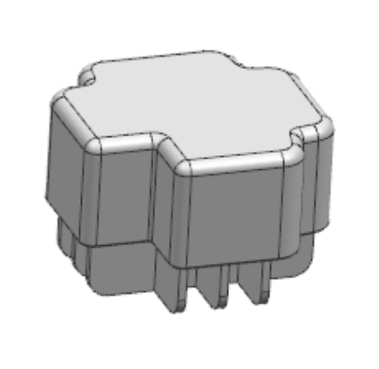  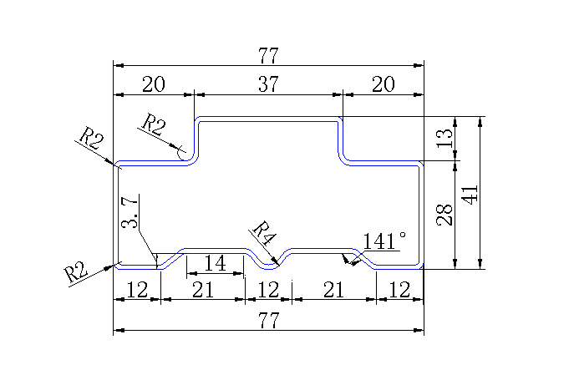  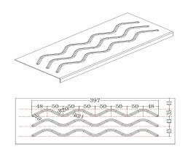  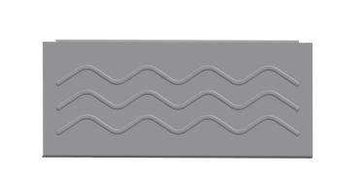  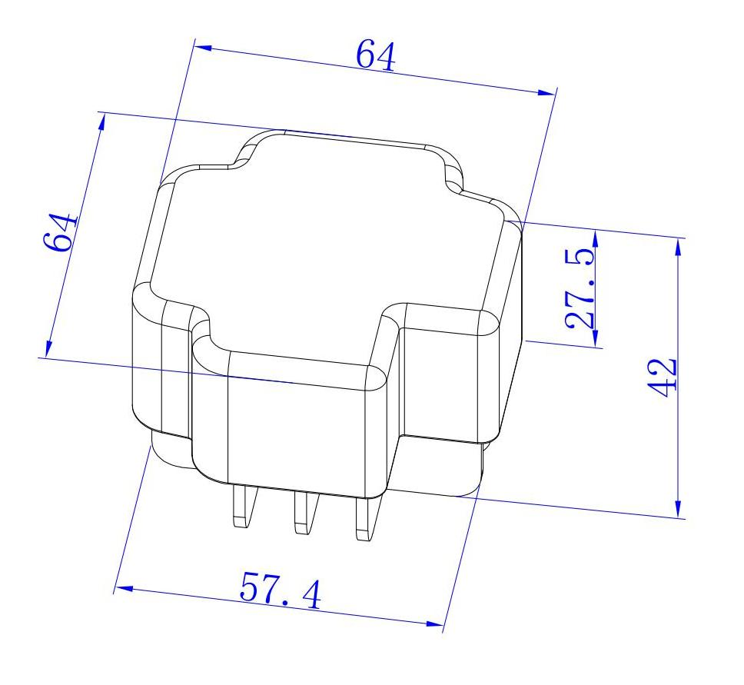 | 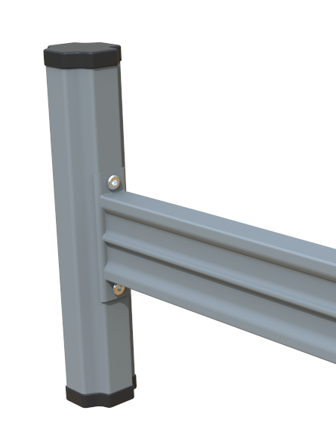  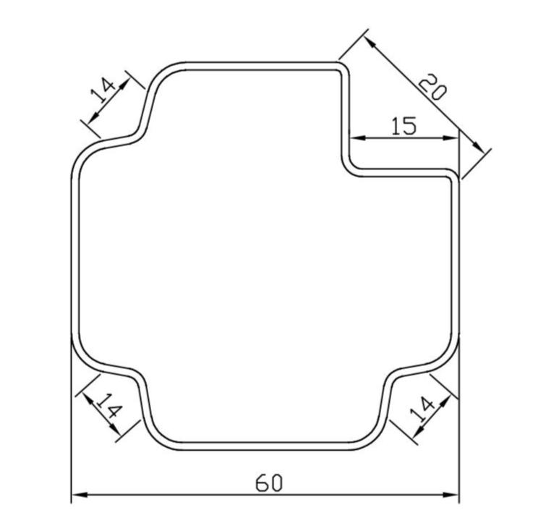  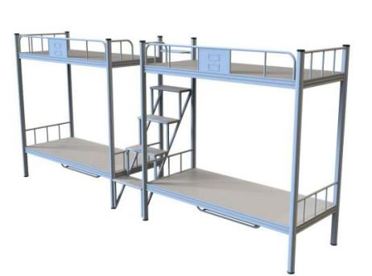 | 38组 | 2145 | 81510 | 1、规格：4350*900*1700(上横梁下端面距离地板尺寸)mm尺寸允许误差±5mm；  2、整套产品须经过除油、酸洗除锈、中和、表调、磷化处理；表面静电喷塑涂装，光泽度、硬度、冲击强度、附着力和涂层要符合国家标准。床钢管焊接除表面波纹应均匀，焊处无夹渣、气孔、焊瘤、焊丝头、咬边和飞溅、保证无脱焊、虚焊、焊穿等现象；  3、床立柱：床立柱管材截面外观尺寸为60*60（±1mm），采用厚度1.2mm，床立柱有3个宽度14mm的U形槽及1个跨度为20mm，深度15mm的L形直角槽，型材采用优质冷轧钢板一次成型，封闭式冷轧管（具体详见床立柱结构示意图）；  4、床横梁与床立柱连接方式：床长横梁管材截面外观尺寸为77mm×41mm（±1mm），采用厚度1.2mm优质冷轧钢板一次成型，封闭式冷轧管（详见床连接示意图)。  5、床短横梁与床立柱连接方式：床短横梁管材截面外边尺寸为77mm×41mm（±1mm），采用厚度1.2mm优质冷轧钢板一次成型，床短横梁与床立柱整体焊接。  6、床连方式：所有连接处采用M8直径8mm对锁螺丝，材质表面采用镀铬处理，整体床架牢固不晃动，无特定工具不可徒手拆卸；（具体详见床连接方式意图）。  7、床板横撑：选用25*25*1.0mm方管与床长横梁孔位配合。  8、床前护栏：床护栏外框采用优质22*1.2mm厚的圆管，4条16*1.0mm的圆管加强，护栏分5格，中间一格（1.0钢板冲压成型）作为床位卡插卡板，可上下插放2张床位卡，床位卡尺寸为120*60mm；护栏高度不小于300mm，护栏与床长横梁采用高频焊接连接。  9、上下铺床头护栏：外框选用ø22*1.2mm圆管，采3根用ø16*1.0mm圆管加强。  10、床梯框架：床梯框架采用优质方管型材，型材厚度1.2mm，方管规格25*25*1.2mm。  11、床梯踏板：踏板采用优质电解冷轧钢板冲压成型，楼梯踏板采用1.5mm厚优质钢板经下料、折剪、成型三道工序冲压而成，踏板表面一次冲压成型3条397mm长波浪条纹。（具体详见床踏板示意图）  12、立柱顶盖、立柱底盖：立柱顶盖采用钢制盖与床立柱焊接在一起，不易脱落。立柱底脚套，采用PP塑料模具注塑一次成型，不得采用3D打印及NC机械加工，脚套规格64*64*42mm。（具体详见床立柱底盖结构示意图）  13、床板：厚度≥18mm实木多层板，正反面光洁无毛刺。
两人上下铺 | 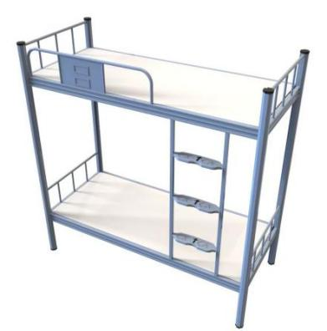 | 38组 | 1250 | 47500 | 1、规格：2100*900*1700(上横梁下端面距离地板尺寸)mm尺寸允许误差±5mm；  2、整套产品须经过除油、酸洗除锈、中和、表调、磷化处理；表面静电喷塑涂装，光泽度、硬度、冲击强度、附着力和涂层要符合国家标准。床钢管焊接除表面波纹应均匀，焊处无夹渣、气孔、焊瘤、焊丝头、咬边和飞溅、保证无脱焊、虚焊、焊穿等现象；  3、床立柱：床立柱管材截面外观尺寸为60*60（±1mm），采用厚度1.2mm，床立柱有3个宽度14mm的U形槽及1个跨度为20mm，深度15mm的L形直角槽，型材采用优质冷轧钢板一次成型，封闭式冷轧管（具体详见床立柱结构示意图）；  4、床横梁与床立柱连接方式：床长横梁管材截面外观尺寸为77mm×41mm（±1mm），采用厚度1.2mm优质冷轧钢板一次成型，封闭式冷轧管（详见床连接示意图)。  5、床短横梁与床立柱连接方式：床短横梁管材截面外边尺寸为77mm×41mm（±1mm），采用厚度1.2mm优质冷轧钢板一次成型，床短横梁与床立柱整体焊接。  6、床连方式：所有连接处采用M8直径8mm对锁螺丝，材质表面采用镀铬处理，整体床架牢固不晃动，无特定工具不可徒手拆卸；（具体详见床连接方式意图）。  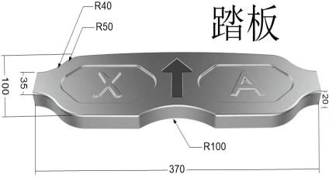  7、床板横撑：选用25*25*1.0mm方管与床长横梁孔位配合。  8、床前护栏：床护栏外框采用优质22*1.2mm厚的圆管，4条16*1.0mm的圆管加强，护栏分5格，中间一格（1.0钢板冲压成型）作为床位卡插卡板，可上下插放2张床位卡，床位卡尺寸为120*60mm；护栏高度不小于300mm，护栏与床长横梁采用高频焊接连接。  9、上下铺床头护栏：外框选用ø22*1.2mm圆管，采3根用ø16*1.0mm圆管加强。  10、床梯框架：床梯框架采用优质方管型材，型材厚度1.2mm，方管规格25*25*1.2mm。  11、床梯踏板：踏板采用优质电解冷轧钢板冲压成型，楼梯踏板采用1.4mm厚优质钢板经下料、折剪、成型三道工序冲压而成，踏板表面带有XA一次冲压成型字体。（具体详见床踏板示意图）  12、立柱顶盖、立柱底盖：立柱顶盖采用钢制盖与床立柱焊接在一起，不易脱落。立柱底脚套，采用PP塑料模具注塑一次成型，不得采用3D打印及NC机械加工，脚套规格64*64*42mm。（具体详见床立柱底盖结构示意图）  13、床板：厚度≥18mm实木多层板，正反面光洁无毛刺。

备注：优质冷轧钢板需符合GB/T 708-2019标准。

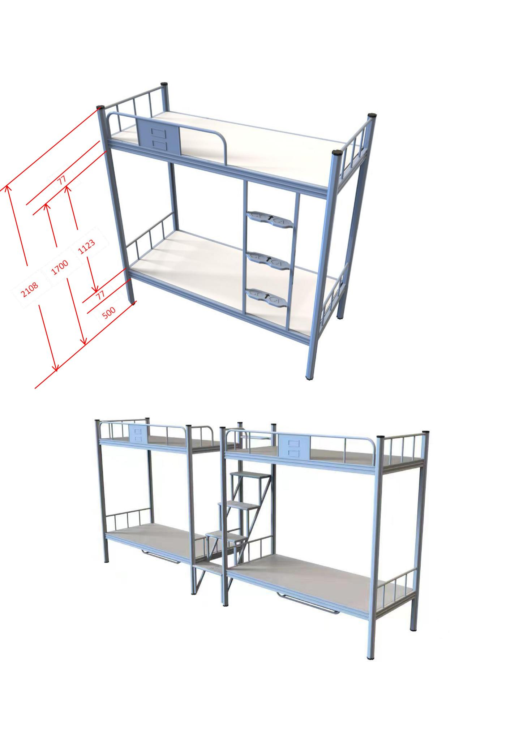

★三、商务要求（下述所有要求均为不允许偏离的实质性要求，若负偏离则按无效报价处理。）
1.交付时间：合同签订后60天内交货并安装调试验收合格。
2.交付地点：福建省南平市建阳区曼头山路7号
3.交付条件：经验收合格。
4、履约保证金：
履约保证金百分比：5%。说明：成交供应商在合同签订前向采购人缴纳合同总金额的5%作为履约保证金，履约保证金以银行转账、支票、银行无条件支付保函（保函有效期应当涵盖本项目合同履约期）等非现金形式提交。履约保证金在验收合格且经采购人确认双方无未了事项后，采购人在收到成交供应商提交书面申请等材料后30日内无息退还。
5.付款方式：全部货物交货并安装到位且经验收合格后，成交供应商向采购人提供合法有效的等额增值税普通发票及相关材料、采购人在收到发票及相关材料后30日内支付100%合同款。

6.货物包装方式
货物交货时应按国家有关标准要求进行包装，包装必须与运输方式相适应，包装方式的确定及包装费用均由成交供应商负责；由于不适当的包装而造成货物在运输过程中有任何损坏由成交供应商负责。
注：包装应足以承受整个过程中的运输、转运、装卸、储存等，充分考虑到运输途中的各种情况(如暴露于恶劣气候等)和项目所在地的气候特点，以及露天存放的需要。

7.安装、调试及技术培训
7.1成交供应商应在签订合同后，若采购人要求，应该向采购人提供安装、调试的进度计划表。
7.2本项目成交供应商须按采购人要求在指 定位置安装，安装过程须符合相应安全规章制度和安装规范。安装过程中，成交供应商对安装现场安全负完全责任（包含监狱和安装方人员、设施的安全），发生的安全事故由成交供应商承担一切经济赔偿责任和法律责任。
7.3合同签订后，由成交供应商负责将合同规定的设备数量送到安装地点，设备通过采购人确认后，由成交供应商负责安装、调试，其中所涉及的一切费用，包含在报价中。采购人将安排专人配合，并提供安装所需的基本条件，保证各项安装工作顺利进行。
7.4成交供应商负责组织专业技术人员进行设备调试，并向采购人安排的工作人员介绍设备功能。
7.5安装、调试的完工期须按照合同的规定执行。

7.6技术培训：成交供应商应结合货物安装、调试等阶段，同步对采购人的技术人员就有关安装、维护等方面进行现场培训，使受训人员能熟练掌握所有的安装和维护方法。技术培训费用由成交供应商负责，并包含在投标总价中。
8.质量要求
8.1成交供应商所提供的货物均由成交供应商免费送货至采购人指定的交货地点。
8.2成交供应商应当保证所提供的货物是全新的、未使用过的原装品牌货物，并在各个方面符合参数要求的质量、规格和性能要求。保证货物经过正确安装、合理操作和维护保养，在货物寿命期内能够良好使用。
8.3运输过程中造成的货物损坏、丢失或其它质量问题，其责任和损失由成交供应商负担。

9.检验标准和方法

9.1成交供应商将货物配送到采购人指定地点后，由采购人、成交供应商指定人员共同进行到货验收确认，确认产品、名称、数量、型号及规格正确，包装完好，并在送货单上签收确认。验收过程中发现与货物清单规格不一致的，采购人有权拒收。

9.2鉴于货物的验收仅限于货物的外包装、数量、品目等初步外观内容，采购人在实际使用货物过程中发现货物不符合合同约定的质量标准的，在合同免费质量维护期内成交供应商应无条件予以配合退货、换货或修理。
9.3成交供应商应负责安装、调试等，并由双方在验收单上对货物验收情况、安装调试予以记载并签字确认，安装过程中出现的一切安全责任及财产损失或人身损害，均由成交供应商自行负责。
9.4验收环节产生的所有费用均由成交供应商支付，并包含在投标总价中。
9.5验收程序和方法：
a.出厂检验
成交供应商在货物出厂前，应对货物进行全面检验，并随同货物出具检验报告和产品合格证等。
b.成交供应商自检
货物在安装地安装完毕后，成交供应商对所有货物的外观、各项性能参数进行自检，检验结果必须符合验收标准以及合同中相关条款要求，同时向采购人提供自检记录。
c.抽检
在成交供应商送货到指定地点时，本采购项目货物采取随机抽样的办法，采购人有权随机抽选部分货物进行检验；如有质量检测机构出具的检测报告或验证结果则作为抽检结果评判依据。抽检不合格的货物全部做退货处理，由成交供应商自行从采购人场地收回并重新安排送货。重新送货时仍需按前述办法进行抽检，抽检再次不合格的终止履行合同，由成交供应商承担违约责任。抽检由采购人负责组织实施，过程中如产生费用，由成交供应商承担。
d.最终验收
采购人若验收时未发现问题，在货物使用前，发现货物不符合约定要求的，成交供应商应无条件免费更换，并无条件重新检测、调试，直至验收合格交付使用。成交供应商在采购人安装现场进行最终验收所发生的一切费用均由成交供应商承担。

10.维护期和售后服务要求

10.1成交供应商须按谈判文件、响应文件的要求提供合格的产品，并承诺本项目维护期为自验收合格后保修24个月，维护期自验收合格签名之日起计算。维护期内，须按合同条款提供售后和维护服务，非因操作不当造成要更换的产品或零配件由成交供应商负责包修、包换。

10.2成交供应商在维护期内须提供上门维修服务，发生维修情况时成交供应商在接到采购人故障通知后2小时内响应，并在12 小时内到达现场，负责修理或更换有缺陷的零部件或产品，对造成的损失按合同规定赔偿及负责违约责任。在维护期内出现产品质量问题(同一故障发生二次)，采购人则有权要求更换产品，更换的维护期从更换之日起相应顺延。

10.3维护期满前1个月内成交供应商应负责对产品进行一次全面检查，如发现潜在问题，应负责排除，保证产品正常使用。
10.4维护期结束后，成交供应商应在产品使用地区指定有维修能力的代理机构对产品在必要时进行定期维护和修理，可合理收取维修成本费。如遇成交供应商或代理商不再代理该产品，成交供应商需做好移交手续，原合同和协议一切条款继续有效。
10.5前述10.1至10.3维护期内产生的所有费用均由成交供应商负责，并包含在投标总价中。

11.专用工具、特殊工具与备品备件（若有）
11.1专用工具（若有）：成交供应商应向采购人提供一套维修所需的专用工具及清单(清单附在响应文件中)。
11.2特殊工具（若有）：成交供应商应向采购人提供系统安装和维修所需的特殊专用工具及清单(如果有的话)并在响应文件中提供，其费用包括在报价总价中。
11.3备品备件（若有）：成交供应商应提供设备在质量保证期内所需的备品备件，其费用含在报价总价中。

12.技术资料：成交供应商应向采购人提供不少于以下列明的中文(或英文)技术资料，在产品交货时同时提供，并提供货物相关的证明文件或资料，其费用应包括在报价内。成交后应提供的技术资料（如有）如下:

1)出厂明细表(装箱单);

2)出厂检验报告、合格证书;

3)安装手册;操作手册(中文);维修手册:

4)使用说明书;

5)设备安装、调试、维修线路原理图等安装调试资料;

6)提供原产地制造商的产品证明；

7)合同中要求的其它文件资料。
13.违约责任
13.1因成交供应商原因造成采购供货合同无法按时签订，视为成交供应商违约，采购人有权没收其履约保证金，如履约保证金不能弥补成交供应商违约对采购人造成的损失的，成交供应商还需另行支付相应的赔偿。
13.2签订合同后因成交供应商任何违约行为导致合同无法正常继续履行或提前终止，采购人有权没收履约保证金。
13.3本项目不允许成交供应商以任何名义和理由进行转包，如有发现，采购人有权终止合同并没收履约保证金，对采购人造成的损失的，需另行支付相应的赔偿。
13.4合同期内服务不到位相关违约责任
①未按期交货的违约责任
如果成交供应商未能按合同规定的时间按时交货（不可抗力除外）的，在成交供应商书面同意支付延期违约金的条件下，采购人有权选择同意延长期限还是不予延长期限，采购人同意延长期限的，延期的时间由双方另行确定。延期违约金的支付采购人有权从未付的合同货款中扣除。延期违约金为每逾期1天，按逾期1天支付采购人500元人民币违约金并继续履行应尽的配送或安装等相关服务。但是，延期违约金的支付总额不得超过合同金额的30％。
若成交供应商逾期交货或安装时间达30天（含30天）以上的，视为成交供应商不能交货，采购人有权单方解除本合同并不予退还履约保证金，成交供应商仍应按上述约定支付逾期违约金。若因此给采购人造成损失的，还应赔偿采购人所受的损失。
成交供应商不能交货或不能完成合同的（不可抗力因素造成的除外），采购人有权单方面解除合同，且履约保证金不予退还。
②成交供应商提供的产品不是原装正品或来源渠道不合法、不合规的，采购人有权拒收并要求更换为符合采购要求的产品，每发现一次，处违约金10000元，违约金直接从货款中扣除，因产品质量问题造成采购人或任何第三方损害的，成交供应商应承担一切损害赔偿、法律责任，采购人有权单方解除合同，不予退还成交供应商的履约保证金。因成交供应商原因发生重大质量事故，除依约承担赔偿责任外，还将按有关质量管理办法规定执行。同时，采购人有权解除合同，履约保证金不予退还，给采购人造成损失的还应当承担赔偿责任，并报相关行政主管部门处罚。
③售后维保期内，成交供应商未按照合同约定或承诺的时间提供维修服务，每逾期一天，应支付采购人违约金500元，若成交供应商逾期时间超过7天（含）以上的，视为成交供应商不能按时维修，采购人有权请第三方维修，成交供应商除应支付迟延履行违约金外，还应支付请第三方维修产生的维修及配件费用;成交供应商不能按时维修的次数当年内达2次（含）以上的，采购人有权单方解除合同并不予退还履约保证金。
13.5成交供应商必须遵守国家法律及采购人单位保密、安全的相关规章制度，与采购人签订外协人员管理协议承诺书，成交供应商进入采购人所在监区的车辆、人员必须遵守采购人有关规定，必须无条件接受采购人检查，不得私自离开指定的区域；不得私自会见被监管人员，不得携带手机等通讯工具（因施工需要且取得采购人许可除外），不得为被监管人员传递信件、手机、毒品、酒类、黄色书刊及图片、刀具、绳索、打火机、有价证券、信用卡、数码产品等一切物品，不得接近无关人员，不得与无关人员聊天，不得四处走动，不得为无关人员捎带、传递任何物品等。违反上述相关规定，视情况予以罚款30000元。若造成严重后果，采购人有权终止合同，并没收履约保证金，若触犯法律移送司法机关处理。
13.6成交供应商在安装或其他作业时发生安全事故的，成交供应商除承担相应的法律责任外，造成采购方经济损失的，应给予相应的赔偿。同时采购方有权单方面解除合同并没收成交供应商的履约保证金。未造成安全事故的，成交供应商应在采购方的限期内进行整改，对造成采购方的损失进行赔偿。若发生死亡安全事故，除按国家有关安全管理规定及采购人有关安全管理办法执行外，并报相关行政主管部门处罚；发生重大安全事故或特大安全事故，除按国家有关安全管理规定及采购人有关安全管理办法执行外，采购人有权解除合同履约保证金不予退还，给采购人造成的损失，还应承担赔偿责任。
13.7成交供应商提供的货物质量不符合合同(或成交供应商投标/响应文件) 约定的，成交供应商应无条件予以配合免费退货换货，因退换货不及时影响采购人工作的，发现一次，成交供应商应向采购人支付 5000 元违约金，因产品质量问题造成采购人或任何第三方损害的，成交供应商应承担一切损害赔偿、法律责任，采购人有权单方解除合同，不予退还成交供应商的履约保证金。违约金可直接从应付货款或质保金中扣除，不足部分成交供应商还须向采购人缴纳；违约金不足以弥补给采购人造成的损失的，成交供应商还应承担相应的赔偿责任。
13.8在明确违约责任后，成交供应商应在接到书面通知起7日内将违约金、赔偿金等转入采购人指定账户，采购人也有权从尚未支付的货款或履约保证金中扣除。

14.安全责任
14.1成交供应商须签订安全协议书，上岗操作人员必须依照有关规定持证上岗，严禁无证人员操作。
14.2施工现场临时用电线路、用电设施的安装和使用必须符合相关电气安装规范，并按照临时用电施工组织设计进行架设，严禁随意拉线接电。
14.3施工现场应采取专项防护措施，以保证施工现场及其相邻区域人员和设施的安全。
14.4成交供应商自行负责在施工现场中所发生的人员伤亡和财产损失；成交供应商应为施工人员投相关人身健康或者工伤保险，以保障施工人员人身安全。

15.保密条款
15.1成交供应商应当对合同的内容、因履行合同或在合同期间知悉的或收到的采购人的财务、技术、产品信息、民警资料或其他工作上的文件资料、工作内容等予以保密，不得向合同以外的任何第三方披露，签订并严格执行《单位保密承诺书》；成交供应商进入采购人工作区域的工作人员需签订《个人保密承诺书》，严格履行保密义务。
15.2成交供应商违反本条约定泄露采购人的涉密信息的，应承担相应的法律责任，造成采购人损失的，成交供应商应当依法承担赔偿责任。
15.3本条款不因合同届满或解除而失效。
16.廉政条款
成交供应商及其工作人员不得有以任何形式行贿采购人工作人员的行为，若发现并被核查属实的，采购人有权解除合同且不退还履约保证金，情节严重的，成交供应商及其工作人员还要承担相应的法律责任；采购人及其工作人员不得索要或接受成交供应商的礼金及吃请等，如有违反廉政纪律等行为的，依据有关规定给予党纪、政纪或组织处理，情节严重的，还应承担相应的法律责任。
17.诉讼相关费用承担
若因采购人未履行本合同项下义务，成交供应商有权没收保证金。并承担采购人所产生的一切损失（包括但不限于人身财产的损失、律师费、诉讼费、保全费、鉴定费等），均由成交供应商承担赔偿责任。
19.不可抗力
19.1 因不可抗力造成无法依约履行合同义务的，遭受不可抗力一方应及时向对方通报不能履行或不能完全履行的理由，并在随后取得有关主管机关证明后的15日内向另一方提供不可抗力发生及持续期间的充分证据。基于以上行为，允许遭受不可抗力一方延期履行、部分履行或不履行合同，并根据情况可部分或全部免于承担违约责任。
19.2 本合同中的不可抗力指不能预见、不能避免、不能克服的客观情况，包括但不限于：自然灾害如地震、台风、洪水、火灾及政府行为、法律规定或其适用的变化或其他任何无法预见、避免或控制的事件。
20.纠纷处理方式
20.1 甲乙双方必须认真履行合同条款。因本合同或与本合同有关的一切事项发生争议，由双方友好协商解决，协商不成的，任何一方均可向采购人所在地人民法院提起诉讼。
20.2 本合同生效后，双方对合同内容的变更或补充应采取书面形式，并经双方签字并盖章确认。

四、其他事项
1、除竞价文件另有规定外，若出现有关法律、法规和规章有强制性规定但竞价文件未列明的情形，则供应商应按照有关法律、法规和规章强制性规定执行。

第四章 合同
结合项目实际，参考《福建省监狱系统采购合同范本》编制

第五章 响应文件格式
响应文件编制说明
1.编制要求：供应商应详细阅读网上网上竞价文件内容，在编制响应文件时，要按响应文件格式进行编制，并保证其所提交的全部资料是不可割离且真实、合法、有效、准确、完整，否则造成不利后果由供应商承担法律责任。
2.格式要求：响应文件应由单位负责人或授权代表签名并每页加盖公章或骑缝章。

响应文件

（第一部分 资格及技术商务部分）

项目编号：
所投合同包号：
项目名称：
供应商名称 ：
地址：
日期：

目 录

1、网上竞价承诺书

2、有效营业执照复印件等证明文件

3、单位授权书

4、网上竞价文件要求的其他资格和技术商务材料

1、网上竞价承诺书
致：（采购人或采购代理机构）
根据 项目（项目编号： ）网上竞价文件要求，我公司郑重承诺：
一、保证依据本网上竞价文件要求和我公司响应文件的承诺，及时与采购人签订合同，按响应文件承诺的价格及时向采购人提供符合竞价文件、响应文件和合同的产品和服务。
二、本项目网上竞价文件、我公司提交的响应文件包括对售后服务的承诺对我公司具有同等约束力。
三、我公司确认响应文件中所有提交的文件和材料是真实的、准确的。
四、我公司在参加本次采购活动前3年内，在经营活动中没有重大违法记录，也无行贿犯罪记录。
五、我公司承诺具备履行合同所必需的设备和专业技术能力。
六、我公司承诺不存在“单位负责人为同一人或者存在直接控股、管理关系的不同供应商，同时参加同一合同包项下的网上竞价活动”的情形。
七、我公司承诺不存在“在本项目以往的网上竞价活动中放弃成交、不能履行采购合同的情形（因不可抗力原因除外）”。
八、我公司承诺网上竞价过程中，将按本项目网上竞价文件要求在最高限价总价以及最高单价限价（若有）内进行报价，成交后，提供不高于最高单价限价的最终成交分项单价报价。
九、我公司已理解且完全响应本项目网上竞价文件的各项要求。
十、以 方式提供的金额为人民币 元的保证金，已到指定账户。
十一、我方获得成交资格后若无法按约定条款履行义务，采购人有权取消我方成交资格，我方完全接受按有关法规对我方的处罚。
十二、我方同意提供网上竞价文件要求的一切数据或资料。完全理解贵方不一定要接受收到的任何竞价。

供应商（全称并加盖供应商公章）：
供应商法定代表人(或供应商代表)签字：
日期： 年 月 日

2、有效营业执照复印件等证明文件

按网上竞价文件第一章要求提供
3、单位授权书
致：（采购人或采购代理机构）
我方的单位负责人（填写“单位负责人全名”）授权（填写“供应商代表全名”）为供应商代表，代表我方参加（填写“项目名称”）项目（编号： ）的网上竞价，全权代表我方处理竞价过程的一切事宜，包括但不限于：报名、报价、递交与竞价有关的材料、签约等。供应商代表在网上竞价过程中所签署的一切文件和处理与之有关的一切事务，我方均予以认可并对此承担责任。
供应商代表无转委权。特此授权。

（以下无正文）
单位负责人： 身份证号： 手机：
供应商代表： 身份证号： 手机：

授权方
供应商：（全称并加盖单位公章）
单位负责人签字或盖章：

接受授权方
供应商代表签字：
签署日期： 年 月 日
附：单位负责人、供应商代表的身份证正反面复印件
要求：真实有效且内容完整、清晰、整洁。

注：1、法定代表人（单位负责人）身份证复印件、被授权人身份证复印件须加盖单位公章。
2、企业、事业单位和社会团体法人的“单位负责人”指法定代表人，即与实际提交的“营业执照等证明文件”载明的一致。以非法人身份参加报价的，“单位负责人”指代表单位行使职权的主要负责人，即与实际提交的“营业执照等证明文件”载明的一致。供应商（自然人除外）：若供应商代表为单位负责人授权的委托代理人，应提供本授权书；若供应商代表为单位负责人，应在此项下提交其身份证正反面复印件，可不提供本授权书。

4.特定资格要求

中小企业声明函（货物）
本公司（联合体）郑重声明，根据《政府采购促进中小企业发展管理办法》（财库﹝2020﹞46 号）的规定，本公司（联合体）参加（单位名称）的（项目名称）采购活动，提供的货物全部由符合政策要求的中小企业制造。相关企业（含联合体中的中小企业、签订分包意向协议的中小企业）的具体情况如下：
1.（标的名称），属于（网上竞价文件中明确的所属行业）行业；制造商为（企业名称），从业人员 人，营业收入为 万元，资产总额为 万元1，属于（中型企业、小型企业、微型企业）；
2.（标的名称），属于（网上竞价文件中明确的所属行业）行业；制造商为（企业名称），从业人员 人，营业收入为 万元，资产总额为 万元，属于（中型企业、小型企业、微型企业）；
……
以上企业，不属于大企业的分支机构，不存在控股股东为大企业的情形，也不存在与大企业的负责人为同一人的情形。
本企业对上述声明内容的真实性负责。如有虚假，将依法承担相应责任。
供应商：（全称并加盖单位公章）
日期： 年 月 日
※注意：
1、从业人员、营业收入、资产总额填报上一年度数据，无上一年度数据的新成立企业可不填报。
2、供应商须按网上竞价文件中明确的所属行业填列，多品目项目中须按上表要求逐条填列，否则，其提供的中小企业声明将被判定为无效声明函，由此造成的后果由供应商自行承担（涉及资格的按无效投标处理；涉及价格评审优惠的，不予认定）。
3、供应商应当对其出具的《中小企业声明函》真实性负责，供应商出具的《中小企业声明函》内容不实的，属于提供虚假材料谋取成交。在实际操作中，项目属性为货物且供应商希望获得中小企业政策支持的，应从制造商处获得充分、准确的信息。对相关制造商信息了解不充分，或者不能确定相关信息真实、准确的，不建议出具《中小企业声明函》。

5、供应商需提供的其他材料

（1）标的说明一览表
项目编号：
合同包 | 品目号 | 货物名称 | 数量 | 规格 | 来源地
1 | 1-1
1 | …
※注意：
1、本表应按照下列规定填写：
1.1“采购包”、“品目号”、“货物名称/服务名称/工程名称”及“数量/服务期限/施工工期”应与第三章《采购标的一览表》中的有关内容（“采购包”、“品目号”、“货物名称/服务名称/工程名称”及“数量/服务期限/施工工期”）保持一致。
1.2货物类项目：“规格”项下应填写货物制造厂商赋予的品牌（属于节能、环保清单产品的货物，填写的品牌名称应与清单载明的品牌名称保持一致）及具体型号。“来源地”应填写货物的原产地。
1.3服务类项目：“规格”项下应填写服务提供者提供的服务标准及品牌（若有）。“来源地”应填写服务提供者的所在地。
1.4工程类项目：若网上竞价文件有要求供应商填写工程主材品牌（型号）的，可在“规格”项下填写，否则工程类项目“规格”项下无需填写内容，“来源地”应填写工程承接者的所在地。

供应商：（全称并加盖单位公章）
日期： 年 月 日

（2）网上竞价内容及要求偏离表
供应商名称：（全称加盖单位公章） 项目编号：
合同包 | 网上竞价内容及要求 | 响应文件响应承诺 | 是否偏离及说明
1
注：
- 如果供应商在响应文件中没有以书面方式对网上竞价文件规定的各项要求和条款提出不满足或不响应或负偏离，则视为供应商能够完全理解并满足本网上竞价文件规定的各相关条款要求。如有不满足或不响应或负偏离，不管是多么微小，供应商都应在响应文件中按上表格式加以如实详细说明，否则，供应商成交后才提出或者被采购人发现的任何负偏离或不响应或不满足均视为成交供应商违约，按供应商虚假承诺骗取成交处理，采购人将取消其成交供应商资格，其保证金（如果未签订合同）将不予退还，给采购人和采购代理机构造成损失的，还必须进行赔偿并负相关责任。

供应商：（全称并加盖单位公章）
日期： 年 月 日

（3）网上竞价保证金凭证复印件

凭证复印件在此项下提交

供应商：（全称并加盖单位公章）
日期： 年 月 日

（4）网上竞价文件第三章要求的其他证明材料（若有）

在此项下提交

供应商：（全称并加盖单位公章）
日期： 年 月 日

（5）供应商认为应提交的其他材料（若有）

在此项下提交

供应商：（全称并加盖单位公章）
日期： 年 月 日

响应文件

（第二部分 报价部分）

项目编号：
所投合同包号：
项目名称：
供应商名称：
地址：
日期：

1、报价一览表

项目编号：

项目名称:
金额单位：人民币元
合同包 | 品目号 | 采购标的 | 数量 | 单价 | 总价
1

注：供应商在竞价系统中每次提交报价时均须上传该《报价一览表》，供应商在竞价系统中提交的最后一次报价（即最终有效报价）须与最后一次上传附件价格一致。

供应商（全称并加盖公章）：
供应商代表签字：
日期：

2、货物（服务）分项报价表（若有）
【编制说明】
1、供应商应在网上竞价系统平台中报出项目总价，在网上竞价过程中无需上传分项报价表（若有）。
2、成交供应商的分项报价表（若有）随纸质响应文件提供。
3、本表为货物、服务项目适用。

项目编号：

项目名称:
金额单位：人民币元
合同包 | 品目号 | 货物名称 | 数量 | 单价 | 品牌/型号 | 合计
合同包总价：

供应商（全称并加盖公章）：
供应商代表签字：
日期：

